2025年秋季嘉鱼县义务教育招生
网上视频操作指南
 | 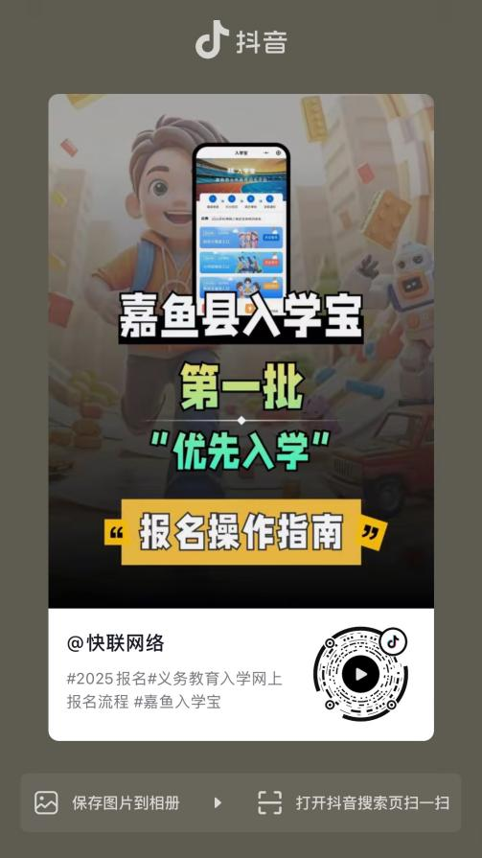 | 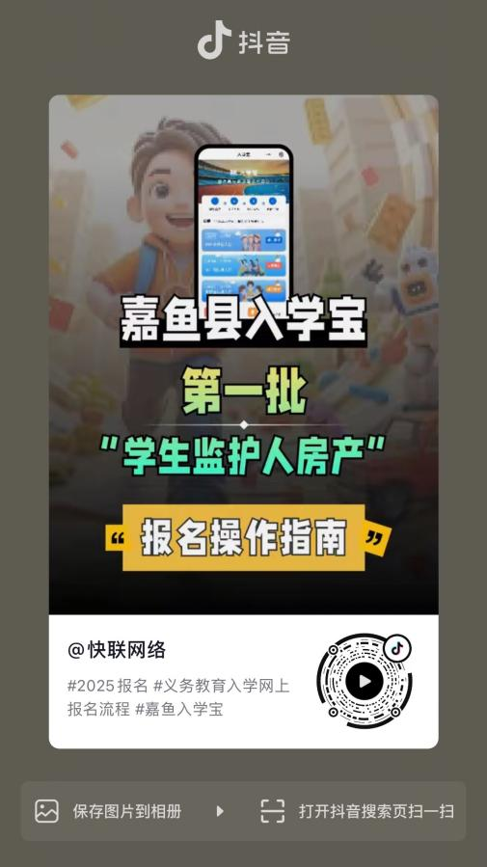
△ 微信扫码进入  嘉鱼县“入学宝”  义务教育招生平台报名 | △  抖音扫码查看  <第一批优先入学>操作指南 | △  抖音扫码查看  <第一批监护人房产>操作指南
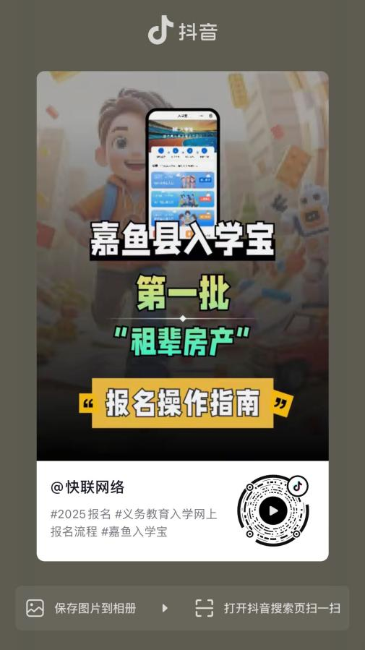 | 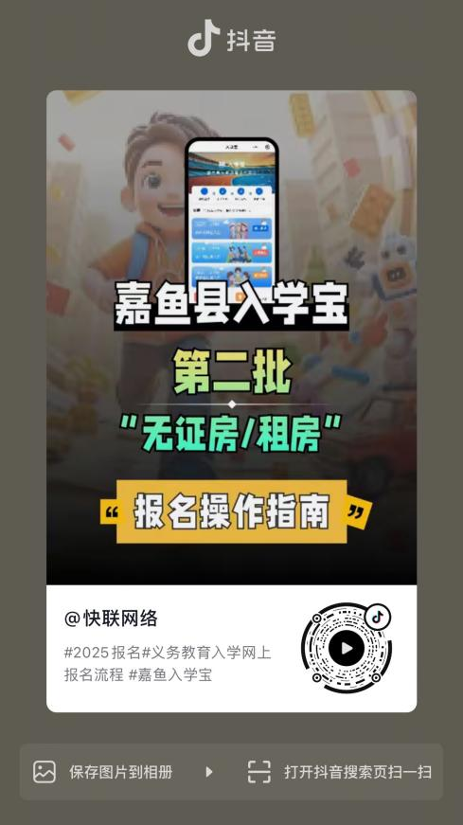 | 
△  抖音扫码查看  <第一批祖辈房产>操作指南 | △  抖音扫码查看  <第二批无证房/租房>操作指南 | △  抖音扫码查看  <第三批2019.8.31之后>操作指南

